APPELS À CONTRIBUTIONS:
20e anniversaire des Directives sur le droit à l'alimentation - Appel à contributions sur la concrétisation du droit de l'homme à une alimentation adéquate

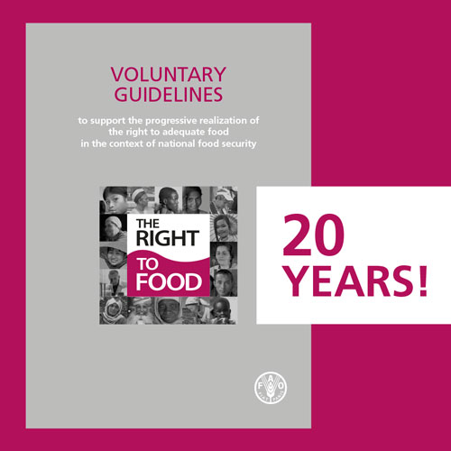
L'année 2024 est celle du 20e anniversaire de l'adoption des Directives volontaires à l'appui de la concrétisation progressive du droit à une alimentation adéquate dans le contexte de la sécurité alimentaire nationale.
Le droit à l'alimentation est un droit juridiquement contraignant, garanti par le Pacte international relatif aux droits économiques, sociaux et culturels. Ce droit est réalisé lorsque toute personne a physiquement et économiquement accès à tout moment à une nourriture suffisante ou aux moyens de se la procurer, conformément à l'Observation générale n° 12 du Comité des droits économiques, sociaux et culturels (CDESC).

Les Directives sur le droit à l'alimentation apportent des conseils pratiques aux États sur la manière de concrétiser le droit à une alimentation adéquate moyennant l'élaboration de stratégies, de programmes, de politiques et de législations. Celles-ci ont été approuvées par le Comité de la sécurité alimentaire mondiale (CSA) et adoptées par le Conseil de la FAO en novembre 2004, après deux années de négociations inter-gouvernementales et de participation multipartite.
Les gouvernements ont l'obligation juridique de garantir le droit à l'alimentation, dont chacun est en droit de jouir en tant que droit universel, sans aucune discrimination. En outre, tous les individus et collectifs, y compris les autorités gouvernementales, les législateurs, les communautés locales, les organisations non gouvernementales, les universitaires, les organisations de consommateurs, les groupes de jeunes, les peuples autochtones, les petits exploitants, les organisations de femmes, les organisations de la société civile ainsi que le secteur privé constituent des acteurs cruciaux dans la concrétisation du droit à une alimentation adéquate.
Les Directives ont anticipé l'urgence des défis mondiaux les plus pressants à relever actuellement pour parvenir à un développement durable, notamment les conflits, les inégalités, les maladies, le changement climatique et la perte de la biodiversité. Dans un monde complexe où les défis ne cessent de se multiplier et d'évoluer, les lignes directrices restent plus que jamais d'actualité. Elles nous rappellent l'importance de la coopération et de la collaboration internationales au service du bien public collectif que constitue l'éradication de la faim, de la malnutrition sous toutes ses formes, de la pauvreté et de l'inégalité. Leur pleine mise en œuvre contribue aux efforts que nous déployons en faveur du Programme de développement durable à l'horizon 2030 et de ses Objectifs de développement durable (ODD), eux-mêmes fondés sur les droits de l'homme.
Les cinq dernières années ont été particulièrement difficiles en raison de la pandémie de COVID-19, de la gravité croissante de la faim et de la malnutrition sous toutes ses formes, du creusement des inégalités et de la crise du coût de la vie. Les gouvernements et d'autres acteurs ont mis en œuvre des réponses innovantes dans le monde entier. 20 ans plus tard, il est temps de faire le point sur les progrès accomplis et se pencher sur les principaux enseignements à tirer.

Exprimez-vous là où cela importe!
Dans la perspective du 20e anniversaire des Directives sur le droit à l'alimentation, les résultats de cet appel contribueront à documenter les efforts déployés pour concrétiser le droit à une alimentation adéquate au niveau local, national, régional ou mondial, tout en offrant aux pays et à leur population la possibilité de dresser un état des lieux en la matière.
L'équipe de la FAO chargée du droit à l'alimentation et le Comité de la sécurité alimentaire mondiale (CSA) invitent les parties prenantes à:

1. | Partagez vos expériences et vos bonnes pratiques en termes de concrétisation du droit à l'alimentation pour tous, à tout moment.
2. | Recenser les lacunes, les contraintes et les difficultés rencontrées dans la concrétisation du droit à l'alimentation ou dans la mise en œuvre des Directives sur le droit à l'alimentation.
3. | Mettre en commun les enseignements tirés et suggérer des recommandations en vue d'améliorer la concrétisation du droit à une alimentation adéquate.
4. | Prochaines étapes : y a-t-il des projets concrets pour continuer à utiliser et à appliquer les Directives sur le droit à l'alimentation?

Comment participer à cet appel à contributions
Veuillez nous faire part de votre (vos) expérience(s) en utilisant le formulaire suivant:
Lien vers le formulaire
Les contributions peuvent être présentées dans l'une des six langues de l'ONU (anglais, arabe, chinois, espagnol, français et russe). Veuillez limiter la longueur des contributions à 1 000 mots. Une fois rempli, vous pouvez télécharger le formulaire ici ou l'envoyer à fsn-moderator@fao.org.

L'appel à contributions est ouvert jusqu'au 23 juin 2023.

Nous vous tenons à vous remercier pour vos précieuses contributions et nous nous réjouissons de pouvoir tirer parti de vos expériences.

Co-facilitateurs :
- Marie-Lara Hubert-Chartier, spécialiste du droit à l’alimentation
- Claire Mason, Conseillère en droit à l’alimentation
- Sarah Brand, fonctionnaire professionnelle associée
- Chiara Cirulli, le Secrétariat du CSA

Références
- Les Directives sur le droit à l’alimentation
- Les Directives sur le droit à l’alimentation: quinze années de mise en œuvre
- Manuel pratique sur le droit à l’alimentation
- Boîte à outils méthodologique pour le droit à l'alimentation

